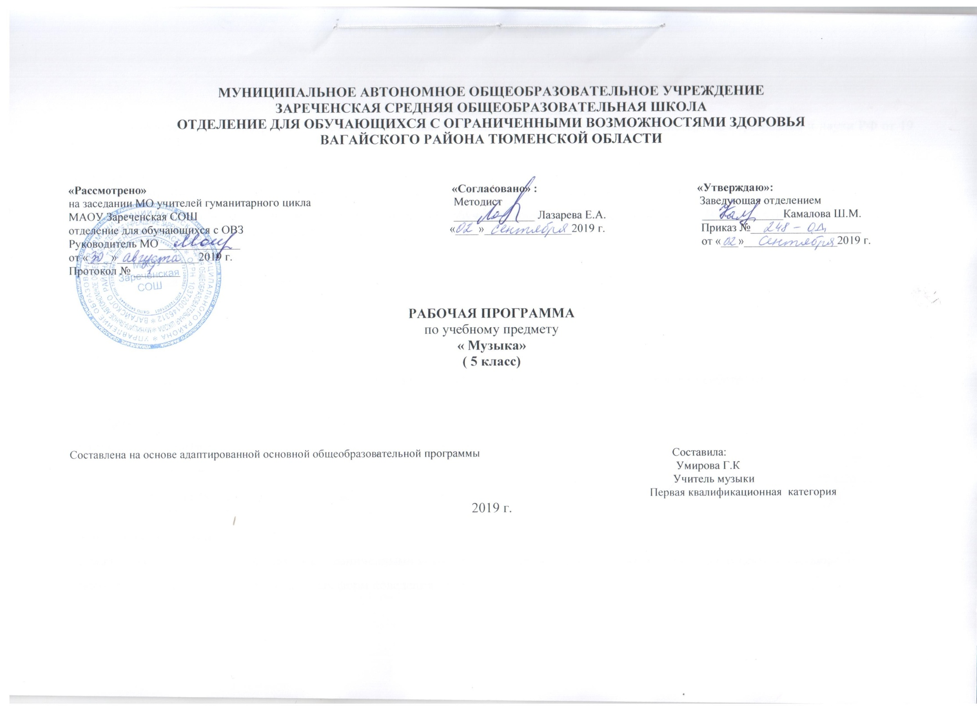 Пояснительная записка
Рабочая учебная программа по предмету « Музыка» составлена на основе приказа Министерства образования и науки РФ от 19 декабря 2014 г. №1599.

Цель музыкального воспитания - формирование музыкальной культуры обучающихся, развитие эмоционального, осознанного восприятия музыки как в процессе активного участия в хоровом и сольном исполнении, так и во время слушания музыкальных произведений.
Занятия музыкой способствует развитию нравственных качеств обучающегося, адаптации его в обществе. В связи с этим в основе обучения музыке и пению заложены следующие принципы:
- коррекционная направленность обучения;
- оптимистическая перспектива образования;
- индивидуализация и дифференциация процесса обучения;
-комплексное обучение на основе передовых психолого-медико-педагогических технологий
Задачи образовательные:
-формировать знания о музыке с помощью изучения произведений различных жанров, а также в процессе собственной музыкально-исполнительской деятельности;
-формировать музыкально-эстетический словарь;
-формировать ориентировку в средствах музыкальной выразительности;
-совершенствовать певческие навыки;
-развивать чувство ритма, речевую активность, звуковысотный слух, музыкальную память и способность реагировать на музыку, музыкально-исполнительские навыки.
Задачи воспитывающие:
- помочь самовыражению обучающихся с ограниченными возможностями здоровья через занятия музыкальной деятельностью;
-способствовать преодолению неадекватных форм поведения, снятию эмоционального напряжения;
- способствовать приобретению навыков искреннего, глубокого и свободного общения с окружающими, развивать эмоциональную отзывчивость;
- активизировать творческие способности.
Задачи коррекционно-развивающие:
- корригировать отклонения в интеллектуальном развитии;
- корригировать нарушения звукопроизносительной стороны речи.
Общая характеристика учебного предмета
Для осуществления этих принципов учителю музыки необходимо разбираться в структуре аномального развития личности ребенка; оценивать уровень развития музыкальных, творческих возможностей, характер эмоциональных нарушений.
Содержание программного материала урока состоит из музыкальных сочинений для слушания и исполнения, вокальных упражнений. Основу содержания программного материала составляют произведения отечественной (русской) музыкальной культуры: музыка народная и композиторская; детская, классическая и современная.
В программу включены следующие разделы: пение, слушание музыки, элементы музыкальной грамоты.
Раздел пение включает произведения для формирования вокально-хоровых навыков и умений обучающихся в зависимости от уровня певческого развития по годам обучения. Классика, фольклор, современная (зарубежная и отечественная) песня – основа формирования вокально-хорового репертуара классного хора.
В работе с солистами и при инсценировании песен внимание учителя должно быть направлено на выработку стройности и чистоты интонации, красоты звука, ансамбля, воспитывает привычку к слуховому самоконтролю. Задача творческого раскрытия образа песни является главной и подчиняет себе вокально-технические приемы исполнения. В формировании устойчивого интереса к хоровому пению значительную роль играет «концертное» исполнение песен.
Обучение учащихся средних и старших классов сопряжено с определенными трудностями мутационного периода, значительно осложняющего их участие в хоровом пении. Обучающимся не рекомендуется громко петь.
В разделе «Слушание музыки» важным является создание благоприятных условий для восприятия музыки: атмосфера концертного зала, доверительное общение со сверстниками и учителем. Опыт слушания обучающимися высокохудожественной музыки, накопленный в начальной школе, является основой, на которой осуществляется дальнейшее изучение музыкального материала.
Раздел «Элементы музыкальной грамоты» содержит элементарный минимум знаний о музыке и музыкальной деятельности.
При разучивании хоровых произведений, в процессе слушания музыки учитель в живой и увлекательной форме рассказывает о связях музыкального искусства с жизнью, об элементарных закономерностях музыки, о жанрах музыкального искусства, о непреходящем значении народного творчества, используя при этом яркие примеры звучания музыки различных эпох и стилей, особенности творчества различных композиторов.
Наряду с освоением обучающимися нового материала важнейшей задачей учителя становится повторение и закрепление ранее изученного. Это поможет обучающимся вспомнить полюбившиеся им песни, сохранить их в своем репертуаре, включить в программу своих выступлений на школьных вечерах, праздниках и в дальнейшем возвращаться к их исполнению.
3. Описание места учебного предмета в учебном плане
Рабочая программа рассчитана в 5 классе на 34 ч, 1 ч в неделю, 34 учебные не
4. Личностные и предметные результаты освоения учебного предмета
Освоение учебного предмета обеспечивает достижение обучающимися с умственной отсталостью двух видов результатов: личностных и предметных.
В структуре планируемых результатов ведущее место принадлежит личностным результатам, поскольку именно они обеспечивают овладение комплексом социальных (жизненных) компетенций, необходимых для достижения основной цели современного образования ― введения обучающихся с умственной отсталостью в культуру, овладение ими социокультурным опытом.
Личностные результаты включают индивидуально личностные качества и социальные (жизненные) компетенции обучающегося, социально значимые ценностные установки.
Обучающиеся должны знать:
роль музыки в жизни, трудовой деятельности и отдыхе людей;
- паузы (долгие, короткие);
- народные музыкальные инструменты и их звучание (домра, мандолина, баян, гусли, свирель, гармонь,
трещотка, деревянные ложки, бас-балалайка
Обучающиеся должны уметь:
- самостоятельно начинать пение после вступления;
- осмысленно и эмоционально исполнять песни ровным свободным звуком на всем диапазоне;
- контролировать слухом пение окружающих;
- применять полученные навыки при художественном исполнении музыкальных произведений.
5. Содержание учебного предмета.
Музыка рассказывает обо всем
Музыка «дружит» не только с поэзией
Повторение изученных песен
Русская народная песня

6. Материально- техническое обеспечение
Компьютер, телевизор

